Sergio Redondo Montes

Práctica 4

Índice

Primera prueba 3

Prueba realizada con 50 número aleatorios más los 5 introducidos a mano 4

# Prueba realizada con los 5 números pedidos por pantalla al usuario

* Primera prueba
  + Introducimos los valores 8, 10, 9, 20, 15

Como podemos ver en el árbol binario tenemos un problema de balanceo ya que el primer número introducido es 8 y es el que va a hacer de raíz para los nodos que hemos ido introduciendo, estos nodos son todos mayores de 8 así que tenemos una sobrecarga de la parte izquierda del árbol.

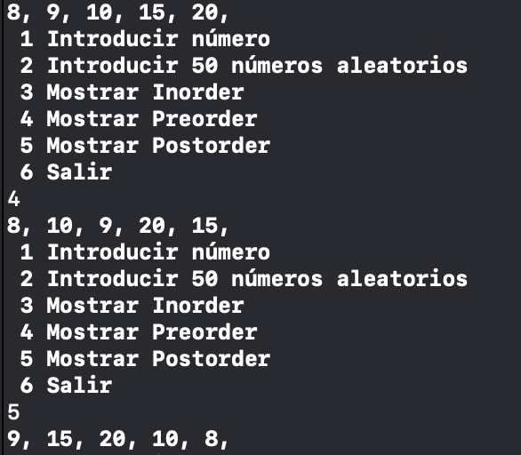

* Segunda prueba
  + Introducimos los valores 20, 10, 5, 30, 15

Este árbol binario estaría balanceado pero por mera casualidad ya que no tenemos ningún sistema de balanceo

* Tercera prueba
  + Introducimos los valores 8, 3, 1, 6, 4

Como podemos ver en el árbol binario tenemos un problema de balanceo ya que el primer número introducido es 8 y es el que va a hacer de raíz para los nodos que hemos ido introduciendo, estos nodos son todos menores de 8 así que tenemos una sobrecarga de la parte izquierda del árbol.

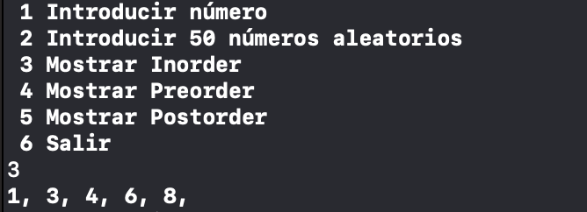

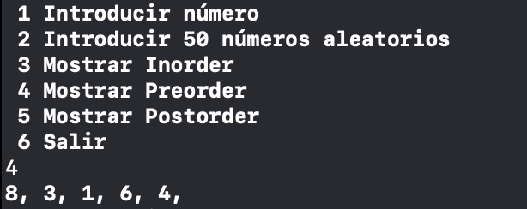

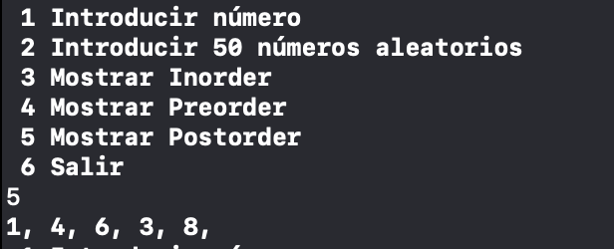

# Prueba realizada con 50 número aleatorios más los 5 introducidos a mano

* Introducimos los valores 8, 3, 1, 6, 4
* Y a continuación procedemos a seleccionar la opción de meter 50 números aleatorios.

El resultado es el siguiente:

